2013-2017年SCR脱硝催化剂行业市场竞争分析与投资潜力咨询报告
【出版日期】 2013年10月 | 【报告页码】 96页 | 【图表数量】 135个
【中文全套】 RMB 9000 | 【中文电子】 RMB 8500 | 【中文印刷】 RMB 8500
【英文全套】 USD 5500 | 【英文电子】 USD 5000 | 【英文印刷】 USD 5000
【全国热线】 400-856-5388 400-086-5388 全国免费热线 |  | 中研普华公司介绍
【订阅热线】 0755-25425716 25425726 25425736 |  | 了解中研普华的实力
【订阅热线】 0755-25425756 25425776 25425706 |  | 下载征订表
【版权声明】 本报告由中国行业研究网出品，报告版权归中研普华公司所有。本报告是中研普华公司的研究与统计成果，报告为有偿提供给购买报告的客户使用。未获得中研普华公司书面授权，任何网站或媒体不得转载或引用，否则中研普华公司有权依法追究其法律责任。如需订阅研究报告，请直接联系本网站，以便获得全程优质完善服务。中研普华公司是中国成立时间最长，拥有研究人员数量最多，规模最大，综合实力最强的咨询研究机构，公司每天都会接受媒体采访及发布大量产业经济研究成果。在此，我们诚意向您推荐一种“鉴别咨询公司实力的主要方法”。
→内容简介
氮氧化物（NOx）是大气污染的主要成分之一，我国氮氧化物排放量中70%来自于煤炭的直接燃烧，而电力工业又是我国的燃煤大户，因此火力发电厂是NOx排放的主要来源之一。电厂烟气中氮氧化物的排放控制是我国“十二五”的重点工作之一。工业上现行的干法烟气脱硝方法主要是选择性催化还原法（简称SCR，Selective Catalytic Redution）和选择性非催化还原法（简称SNCR）。SNCR无需催化剂，SCR工艺需要催化剂。SCR脱硝技术具有脱硝率高（最大可大于90%）、选择性好、成熟可靠等优点，广泛用于火电站，是燃煤机组脱硝工艺的主流。
SCR系统中最关键的部件是催化剂，其成本通常占脱硝装置总投资的30%~50%。该催化剂以TiO2为载体（简称：脱硝钛白），主要成分为V2O5-WO3（MoO3）等金属氧化物，每立方米催化剂干基质量0.5t，其中脱硝钛白占催化剂干基重量的80%左右。SCR催化剂按照加工成型与物理外观划分，主要分为蜂窝式、板式及波纹式三种，其中蜂窝式与板式是主流产品，蜂窝式催化剂是目前市场占有份额最高的催化剂形式，它是以Ti-W-V为主要活性材料，采用捏合方式将各种物料充分混合，再经模具挤出成型，最后经过干燥和煅烧而制成。
在理想状态下，脱硝催化剂可以长期使用，但在SCR装置实际运行中，各种原因都可能会导致催化剂活性降低，寿命缩短。随着催化剂使用时间的增长，催化剂发生热老化，因过热而导致活性组分晶粒的长大甚至发生烧结而使催化活性下降；也会因遭受某些毒物的毒害而部分或全部丧失活性；亦会因一些污染物诸如油污、焦炭等积聚在催化剂表面上或堵塞催化剂孔道而降低活性。
对于失效的催化剂，首先考虑的处理方式是催化剂的再生。催化剂的再生是把失去活性的催化剂通过浸泡洗涤，添加活性组分以及烘干的程序使催化剂恢复大部分活性。但也并不是所有的失效催化剂都能够通过再生方式回用，如果失效催化剂采用再生方式仍不能恢复活性，则需要对其进行废弃处理。
2012年新投运火电厂烟气脱硝机组容量约9000万千瓦，其中，采用选择性催化还原技术（SCR工艺）的脱硝机组容量占当年投运脱硝机组总容量的98%。而根据预测，2013年全国新增火电厂脱硝装机规模可达1.5亿千瓦甚至更多，作为选择性催化还原技术核心产品催化剂市场无疑将迎来井喷势头。
据统计，到2015年底前，全国完成的SCR实施工程总量将达到5.7亿kW，按照蜂窝式SCR催化剂“2+1”的安装使用方式，预计从2014年将开始产生SCR废催化剂1.2万t/a，并会持续增加，至2018年产生量将可达到3.8万t/a，以后的产生量将会维持该水平。3.8万tSCR废催化剂中约含有3万tTiO2、380tV2O5、1520tWO3。V2O5、WO3均是有毒金属氧化物，故SCR废催化剂属于危险固体废物，必须进行无害化处理。
本研究咨询报告由中研普华咨询公司领衔撰写，在大量周密的市场调研基础上，主要依据了国家统计局、国家商务部、国家发改委、国家经济信息中心、国务院发展研究中心、国家海关总署、全国商业信息中心、中国经济景气监测中心、中国行业研究网、全国及海外相关报刊杂志的基础信息以及SCR脱硝催化剂行业研究单位等公布和提供的大量资料。报告对我国SCR脱硝催化剂行业的供需状况、发展现状、子行业发展变化等进行了分析，重点分析了国内外SCR脱硝催化剂行业的发展现状、如何面对行业的发展挑战、行业的发展建议、行业竞争力，以及行业的投资分析和趋势预测等等。报告还综合了SCR脱硝催化剂行业的整体发展动态，对行业在产品方面提供了参考建议和具体解决办法。报告对于SCR脱硝催化剂产品生产企业、经销商、行业管理部门以及拟进入该行业的投资者具有重要的参考价值，对于研究我国SCR脱硝催化剂行业发展规律、提高企业的运营效率、促进企业的发展壮大有学术和实践的双重意义。

→报告目录
目 录
CONTENTS

第一部分 行业运行现状
第一章 SCR脱硝催化剂产品概述 1
第一节 产品定义 1
第二节 产品用途 4
第三节 SCR脱硝催化剂市场特点分析 5
一、产品特征 5
二、价格特征 14
三、渠道特征 15
四、购买特征 16
第四节 行业发展周期特征分析 22

第二章 SCR脱硝催化剂行业环境分析 26
第一节 中国经济发展环境分析 26
一、中国GDP分析 26
二、固定资产投资 30
三、城镇人员从业状况 34
四、恩格尔系数分析 35
五、2013-2017年中国宏观经济发展预测 39
第二节 中国SCR脱硝催化剂行业政策环境分析 48
一、产业政策分析 48
二、相关产业政策影响分析 68
第三节 中国SCR脱硝催化剂行业技术环境分析 70
一、中国SCR脱硝催化剂技术发展概况 70
二、中国SCR脱硝催化剂产品工艺特点或流程 92
三、中国SCR脱硝催化剂行业技术发展趋势 95

第二部分 市场全景调研
第三章 中国SCR脱硝催化剂市场分析 101
第一节 SCR脱硝催化剂市场现状分析及预测 101
一、2011-2012年中国SCR脱硝催化剂市场规模分析 101
二、2013-2017年中国SCR脱硝催化剂市场规模预测 104
第二节 SCR脱硝催化剂产品产能分析及预测 105
一、2011-2012年中国SCR脱硝催化剂产能分析 105
二、2013-2017年中国SCR脱硝催化剂产能预测 106
第三节 SCR脱硝催化剂产品产量分析及预测 106
一、2011-2012年中国SCR脱硝催化剂产量分析 106
二、2013-2017年中国SCR脱硝催化剂产量预测 107
第四节 SCR脱硝催化剂市场需求分析及预测 108
一、2011-2012年中国SCR脱硝催化剂市场需求分析 108
二、2013-2017年中国SCR脱硝催化剂市场需求预测 109
第五节 SCR脱硝催化剂进出口数据分析 110
一、2011-2012年中国SCR脱硝催化剂进出口数据分析 110
二、2013-2017年国内SCR脱硝催化剂产品未来进出口情况预测 112

第四章 中国SCR脱硝催化剂行业价格现状及预测 114
第一节 中国SCR脱硝催化剂行业价格现状 114
第二节 中国SCR脱硝催化剂行业价格主要影响因素分析 115
第三节 中国SCR脱硝催化剂行业未来价格走势预测 123

第五章 SCR脱硝催化剂产业渠道分析 125
第一节 2012年国内SCR脱硝催化剂产品的需求地域分布结构 125
第二节 2011-2012年中国SCR脱硝催化剂产品重点区域市场消费情况分析 133
一、华东 133
二、中南 134
三、华北 135
四、西部 135
第三节 2012年国内SCR脱硝催化剂产品的经销模式 136
第四节 渠道格局 141
第五节 渠道形式 143
第六节 渠道要素对比 144
第七节 SCR脱硝催化剂行业国际化营销模式分析 145
第八节 2012年国内SCR脱硝催化剂产品生产及销售投资运作模式分析 159
一、国内生产企业投资运作模式 159
二、国内营销企业投资运作模式 161
三、外销与内销优势分析 162

第三部分 竞争格局分析
第六章 SCR脱硝催化剂特色厂商发展分析 1
第一节 中电投远达环保（集团）股份有限公司 1
一、企业概况 1
二、企业主要经济指标分析 5
三、企业成长性分析 6
四、企业经营能力分析 7
五、企业盈利能力及偿债能力分析 7
六、企业研究分析 8
第二节 福建龙净环保股份有限公司 10
一、企业概况 10
二、企业主要经济指标分析 11
三、企业成长性分析 12
四、企业经营能力分析 13
五、企业盈利能力及偿债能力分析 13
六、企业研究分析 14
第三节 烟台龙源电力技术股份有限公司 16
一、企业概况 16
二、企业主要经济指标分析 18
三、企业成长性分析 19
四、企业经营能力分析 20
五、企业盈利能力及偿债能力分析 20
六、企业研究分析 21
第四节 无锡华光锅炉股份有限公司 23
一、企业概况 23
二、企业主要经济指标分析 24
三、企业成长性分析 26
四、企业经营能力分析 26
五、企业盈利能力及偿债能力分析 26
六、公司研究分析 27
第五节 成都东方凯特瑞环保催化剂有限责任公司 30
一、企业概况 30
二、企业技术能力分析 32
三、企业市场分布分析 33
四、企业国内外销售业绩分析 33
五、企业动态 35
第六节 西安启源机电装备股份有限公司 36
一、企业概况 36
二、企业主要经济指标分析 37
三、企业成长性分析 38
四、企业经营能力分析 39
五、企业盈利能力及偿债能力分析 39
六、企业研究分析 40
第七节 山东天璨环保科技股份有限公司 42
一、企业概况 42
二、企业流动资产分析 43
三、企业流动负责分析 44
四、企业成本及收入分析 44
五、企业动态 45
第八节 山东山大华特科技股份有限公司 45
一、企业概况 45
二、企业主要经济指标分析 47
三、企业成长性分析 48
四、企业经营能力分析 49
五、企业盈利能力及偿债能力分析 49
六、企业研究分析 50

第七章 SCR脱硝催化剂行业相关产业分析 52
第一节 SCR脱硝催化剂行业产业链概述 52
第二节 SCR脱硝催化剂上游行业发展状况分析 53
一、上游原材料生产情况分析 53
二、上游原材料需求情况分析 55
第三节 SCR脱硝催化剂下游行业发展情况分析 56
第四节 未来几年内中国SCR脱硝催化剂行业竞争格局发展趋势分析 57

第四部分 行业前景展望与投资战略研究
第八章 2013-2017年SCR脱硝催化剂行业前景展望与趋势预测 60
第一节 SCR脱硝催化剂行业投资价值分析 60
一、2013-2017年国内SCR脱硝催化剂行业盈利能力分析 60
二、2013-2017年国内SCR脱硝催化剂产品投资收益率分析预测 61
三、2013-2017年国内SCR脱硝催化剂行业运营效率分析 61
第二节 2013-2017年国内SCR脱硝催化剂行业投资机会分析 62
一、国内强劲的经济增长对SCR脱硝催化剂行业的支撑因素分析 62
二、下游行业的需求对SCR脱硝催化剂行业的推动因素分析 63
三、SCR脱硝催化剂产品相关产业的发展对SCR脱硝催化剂行业的带动因素分析 63
第三节 2013-2017年国内SCR脱硝催化剂行业投资热点及未来投资方向分析 64
一、产品发展趋势 64
二、价格变化趋势 64
三、用户需求结构趋势 65
第四节 2013-2017年国内SCR脱硝催化剂行业未来市场发展前景预测 66
一、市场规模预测分析 66
二、市场结构预测分析 66
三、市场供需情况预测 67

第九章 2013-2017年SCR脱硝催化剂行业投资战略研究 69
第一节 2013-2017年中国SCR脱硝催化剂行业发展的关键要素 69
一、生产要素 69
二、需求条件 69
三、支援与相关产业 69
四、政府的作用 70
第二节 2013-2017年中国SCR脱硝催化剂投资机会分析 71
一、SCR脱硝催化剂行业投资前景 71
二、SCR脱硝催化剂行业投资热点 71
三、SCR脱硝催化剂行业投资区域 72
四、SCR脱硝催化剂行业投资吸引力分析 72
第三节 2013-2017年中国SCR脱硝催化剂投资风险分析 73
一、技术风险分析 73
二、原材料风险分析 73
三、政策/体制风险分析 74
四、进入/退出风险分析 75
五、催化剂失活风险分析 75
第四节 对SCR脱硝催化剂项目的投资建议 79
一、目标群体建议（应用领域） 79
二、产品分类与定位建议 80
三、价格定位建议 81
四、政策效应建议 81
五、投资区域建议 82
六、销售渠道建议 83
七、企业经营管理建议 84
八、重点企业投资建议 86

图表目录
图表：高温对催化剂设计影响 12
图表：1999-2011年脱硝装机情况 20
图表：“十二五”期间年度电力脱硝市场规模分布预测 21
图表：2008-2012年中国国内生产总值增长速度 26
图表：2012年中国国内生产总值 27
图表：2012年季度国内生产总值环比增长速度 27
图表：2012-2013年第二季度国内生产总值累计同比增长速度 29
图表：2013年上半年我国规模以上工业增加值增速 29
图表：2011年我国固定资产投资同比增速情况 31
图表：2012年固定资产投资同比增速情况 31
图表：2011-2012年房地产开发投资同比增速情况 32
图表：2013年上半年固定资产投资（不含农户）增速 33
图表：2013年上半年房地产开发投资增速 34
图表：1980-2011我国恩格尔系数变化图 37
图表：2002-2010年城乡居民总体生活满意变化趋势 38
图表：2006-2010年我国价格指数和食品支出概况 38
图表：城镇居民家庭平均每人全年购买主要商品数量 39
图表：按收入等级分城镇居民家庭平均每人全年消费性支出（2010） 39
图表：价格指数预测（季度同比增长率） 43
图表：2013－2014年中国进出口及外汇储备增长率预测(单位：%) 44
图表：财政收入占GDP比重变化 47
图表：国家鼓励发展的重大环保技术装备目录 49
图表：“十二五”时期火电行业主要减排指标表 67
图表：浸渍法制备的不同铈含量的催化剂的NO转化率 72
图表：V2O5-WO3/TiO2催化剂制备工艺流程图 75
图表：催化剂组成及其对脱硝率的影响 76
图表：含SO2的烟气的转化率 76
图表：不同反应温度下催化剂的脱硝率 77
图表：不同组成的催化剂在不同温度下的脱硝率 78
图表：相同组成不同微波处理的催化剂在不同温度下的脱硝率 79
图表：不同催化剂的组成及不同温度下的脱硝效果 81
图表：不同组成催化剂在不同温度下的脱硝活性 82
图表：不同组成的催化剂在不同温度下的脱硝活性 83
图表：催化剂组成及其对性能的影响 84
图表：不同组成催化剂的脱硝性能 87
图表：不同组成催化剂的脱硝结果 88
图表：薄壁蜂窝状催化剂的规格 91
图表：粉煤灰为原料制备脱NOx催化剂工艺流程图 94
图表：SCR脱硝工艺流程图 95
图表：我国主要氮氧化物排放标准 126
图表：火电脱硝一次性投资市场规模 127
图表：火电脱硝运营市场规模预测 128
图表：5大发电集团脱硝项目分布情况 128
图表：4小发电豪门及重点发展企业脱硝项目情况 129
图表：部分已建脱硝的企业自备电厂列表 129
图表：“十二五”时期工业窑炉脱硝市场规模构成 131
图表：工业窑炉脱硝重点企业情况 131
图表：2010-2020年我国国产汽车尾气催化剂需求 132
图表：分地区火力发电企业数占全国的比例 133
图表：2011-2012年我国华东地区火电发电设备容量 134
图表：2011-2012年我国中南地区火电发电设备容量 134
图表：2011-2012年我国华北地区火电发电设备容量 135
图表：2011-2012年我国华北地区火电发电设备容量 135
图表：截止2012年12月国内脱硝催化剂生产企业情况 160
图表：2011年度环保工程公司签订合同的脱硝工程容量 161
图表：2013年中电投远达环保（集团）股份有限公司总资产及总负债指标分析 5
图表：中电投远达环保（集团）股份有限公司各项指标占比图 5
图表：2012-2013年中电投远达环保（集团）股份有限公司利润指标分析 6
图表：2012-2013年中电投远达环保（集团）股份有限公司成长性分析 6
图表：2012-2013年中电投远达环保（集团）股份有限公司运营能力分析 7
图表：2012-2013年中电投远达环保（集团）股份有限公司盈利能力分析 7
图表：2012-2013年中电投远达环保（集团）股份有限公司偿债能力分析 7
图表：中电投远达环保工程有限公司主营业务收入行业排名 9
图表：中电投远达环保工程有限公司净资产收益率行业排名 9
图表：2013年福建龙净环保股份有限公司总资产及总负责指标分析 11
图表：福建龙净环保股份有限公司各项指标占比图 11
图表：2012-2013年福建龙净环保股份有限公司利润指标分析 12
图表：2012-2013年福建龙净环保股份有限公司成长性分析 12
图表：2012-2013年福建龙净环保股份有限公司运营能力分析 13
图表：2012-2013年福建龙净环保股份有限公司盈利能力分析 13
图表：2012-2013年福建龙净环保股份有限公司偿债能力分析 13
图表：福建龙净环保股份有限公司主营业务收入行业排名 15
图表：福建龙净环保股份有限公司净资产收益率行业排名 15
图表：2013年烟台龙源电力技术股份有限公司总资产及总负债指标分析 18
图表：烟台龙源电力技术股份有限公司各项指标占比图 18
图表：2013年烟台龙源电力技术股份有限公司利润指标分析 19
图表：2012-2013年烟台龙源电力技术股份有限公司成长性分析 19
图表：2012-2013年烟台龙源电力技术股份有限公司运营能力分析 20
图表：2012-2013年烟台龙源电力技术股份有限公司盈利能力分析 20
图表：2012-2013年烟台龙源电力技术股份有限公司偿债能力分析 20
图表：烟台龙源电力技术股份有限公司主营业务收入行业排名 22
图表：烟台龙源电力技术股份有限公司净资产收益率行业排名 22
图表：2013年无锡华光锅炉股份有限公司总资产及总负债指标分析 24
图表：无锡华光锅炉股份有限公司各项指标占比图 25
图表：2012-2013年无锡华光锅炉股份有限公司利润指标分析 25
图表：2012-2013年无锡华光锅炉股份有限公司成长性分析 26
图表：2012-2013年无锡华光锅炉股份有限公司运营能力分析 26
图表：2012-2013年无锡华光锅炉股份有限公司盈利能力分析 26
图表：2012-2013年无锡华光锅炉股份有限公司偿债能力分析 27
图表：无锡华光锅炉股份有限公司主营业务收入行业排名 29
图表：无锡华光锅炉股份有限公司净资产收益率行业排名 29
图表：成都东方凯特瑞环保催化剂有限责任公司技术能力分析 32
图表：成都东方凯特瑞环保催化剂有限责任公司市场分布分析 33
图表：成都东方凯特瑞环保催化剂有限责任公司国外销售项目 33
图表：成都东方凯特瑞环保催化剂有限责任公司国内销售项目 34
图表：2013年西安启源机电装备股份有限公司总资产及总负责指标分析 37
图表：西安启源机电装备股份有限公司各指标占比图 37
图表：2012-2013年西安启源机电装备股份有限公司利润指标分析 38
图表：2012-2013年西安启源机电装备股份有限公司成长性分析 38
图表：2012-2013年西安启源机电装备股份有限公司运营能力分析 39
图表：2012-2013年西安启源机电装备股份有限公司盈利能力分析 39
图表：2012-2013年西安启源机电装备股份有限公司偿债能力分析 39
图表：西安启源机电装备股份有限公司主营业务收入行业排名 41
图表：西安启源机电装备股份有限公司净资产收益率行业排名 42
图表：2013年1-4月山东天璨环保科技股份有限公司流动资产分析 43
图表：2013年1-4月山东天璨环保科技股份有限公司流动负责分析 44
图表：2013年1-4月山东天璨环保科技股份有限公司营业总收入及总成本分析 44
图表：2013年山东山大华特科技股份有限公司总资产及总负责指标分析 47
图表：山东山大华特科技股份有限公司各项指标占比图 47
图表：2012-2013东山大华特科技股份有限公司利润指标分析 48
图表：2012-2013年山东山大华特科技股份有限公司成长性分析 48
图表：2012-2013年山东山大华特科技股份有限公司运营能力分析 49
图表：2012-2013年山东山大华特科技股份有限公司盈利能力分析 49
图表：2012-2013年山东山大华特科技股份有限公司偿债能力分析 49
图表：山东山大华特科技股份有限公司主营业务收入行业排名 51
图表：山东山大华特科技股份有限公司净资产收益率行业排名 51
图表：中国铂族金属矿床分布图 74
图表：催化剂的烧结 75
图表：不锈钢板式催化剂 80
图表：窝蜂式催化剂单位 80
图表：板式与蜂窝式催化剂比较图 81
图表：2012年地级以上城市二氧化硫年均浓度分布示意图 82
图表：2012年地级以上城市二氧化氮年均浓度分布示意图 82
略……
（订阅报告，请来电咨询400-856-5388）

下载征订表 | 中研普华公司介绍 | 全程配有客服专员为您提供贴心服务！
订阅说明
①.下载征订表或者网上订购，请详细填写后传送给我们
②.通过银行转帐、邮局汇款形式支付购买报告款项
③.我们收到汇款凭证后，特快专递报告或者发送报告邮件
④.款项到帐后快递款项发票
⑤.大批量采购报告可享受会员优惠，详情来电咨询

国内汇款（人民币）
帐户名：深圳市中研普华管理咨询有限公司
开户行：中国工商银行深圳市分行
帐号：4000023009200181386

国际汇款（美元）
Account name: shenzhen zero power intelligence co., ltd.
Beneficiary’s bank: Industrial and commercial bank of china, shenzhen branch
Account number: 4000023009200589997 Swift bic: icbkcnbjszn

→公司简介 了解中研普华的实力
中研普华公司是中国领先的产业研究专业机构，拥有十余年的投资银行、企业IPO上市咨询一体化服务、行业调研、细分市场研究及募投项目运作经验。公司致力于为企业中高层管理人员、企事业发展研究部门人员、风险投资机构、投行及咨询行业人士、投资专家等提供各行业丰富翔实的市场研究资料和商业竞争情报；为国内外的行业企业、研究机构、社会团体和政府部门提供专业的行业市场研究、商业分析、投资咨询、市场战略咨询等服务。目前，中研普华已经为上万家客户（查看客户名单）包括政府机构、银行业、世界500强企业、研究所、行业协会、咨询公司、集团公司和各类投资公司在内的单位提供了专业的产业研究报告、项目投资咨询及竞争情报研究服务，并得到客户的广泛认可；为大量企业进行了上市导向战略规划，同时也为境内外上百家上市企业进行财务辅导、行业细分领域研究和募投方案的设计，并协助其顺利上市；协助多家证券公司开展IPO咨询业务。我们坚信中国的企业应该得到货真价实的、一流的资讯服务，在此中研普华研究中心郑重承诺，为您提供超值的服务！中研普华的管理咨询服务集合了行业内专家团队的智慧，磨合了多年实践经验和理论研究大碰撞的智慧结晶。我们的研究报告已经帮助了众多企业找到了真正的商业发展机遇和可持续发展战略，我们坚信您也将从我们的产品与服务中获得有价值和指导意义的商业智慧！
了解中研普华实力：实力鉴证 媒体报道 媒体合作 电视采访报道 招股说明书引用 门户网站引用 客户服务
中研普华咨询业务：细分市场研究 项目可行性研究 商业计划书 专项市场调研 兼并重组研究 IPO上市咨询
产业园区规划 十二五规划 投资银行业务 政府产业战略 企业培训 管理咨询 营销策划

第五章 SCR脱硝催化剂产业渠道分析

第一节 2012年国内SCR脱硝催化剂产品的需求地域分布结构

随着我国社会经济的发展，能源消耗和环境污染日益严重，而我国以煤炭为主的能源结构，使NOX排放量居高不下。根据环境保护部统计数据，2011年我国氮氧化物排放量2404万t，与2010年相比上升了5.73%，氮氧化物治理迫在眉睫。其中，燃煤电厂、工业窑炉、机动车氮氧化物排放量分别占氮化物总排放量的35%～40%、20%和30%，是我国3大氮氧化物排放来源，也是今后我国脱硝产业发展的3大主要市场。

为控制氮氧化物排放，国家氮氧化物排放政策标准日趋严格。2011年7月国务院发布的《”十二五”节能减排综合性工作方案》，明确提出了“十二五”氮氧化物减排10%的约束性指标。我国氮氧化物排放标准亦日益严格。

新政策和新标准的制定与实施，将有力控制氮氧化物的排放，同时为脱硝产业带来巨大的市场空间。预计“十二五”期间我国脱硝市场总规模将超过3000亿元，“十三五”期间更是达到了4500亿元。

目前，燃煤电厂作为我国氮氧化物排放的最大来源，其脱硝工作已经全面启动，将是我国脱硝市场的核心；工业窑炉脱硝也已起步，但受政策和经济环境影响，发展缓慢，随着新标准的出台实施，工业窑炉脱硝将成为我国的重要脱硝市场之一；机动车氮氧化物排放治理起步相对较早，但受制于技术，市场被外资企业占据，机动车氮氧化物排放治理是我国脱硝产业的潜在市场。以下将对脱硝产业的3大主要市场进行具体分析。

一、燃煤电厂市场分析

目前，燃煤电厂是氮氧化物排放的最大来源。截至2012年4月，国内燃煤电厂脱硝机组仅289台，总装机容量1.29亿kW。根据国家政策，“十二五”期间，30万kW及以上存量机组将完全实现脱硝改造，而新建机组全部需要安装脱硝装置，因此，可以预计，“十二五”期间燃煤电厂脱硝市场将率先实现爆发式增长，到“十三五”时期将由投资建设转向运营服务。

图表：我国主要氮氧化物排放标准
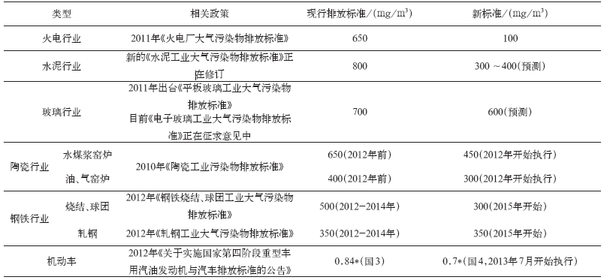
数据来源：中研普华数据库

根据中国电力企业联合会数据，到2015年我国火电总装机容量将达到9.33亿kW，“十二五”期间新建火电装机容量2.9亿kW，据此计算，“十二五”期间将有6400万kW火电机组被淘汰。以30万kW及以上机组占全部机组的90%计，“十二五”期间，将有约4.5亿kW存量机组需要进行脱硝改造，2.9亿kW新建机组需要安装脱硝设施。

火电脱硝市场主要分为脱硝设施投资市场和脱硝运营市场2个部分，根据国家电力监管委员会（简称”电监会”）计算，在脱硝设施投资方面，存量机组脱硝设施平均成本约154元/kW〔以选择性催化还原法（SCR）脱硝计，下同〕，新建机组脱硝设施平均成本约104元/kW，则“十二五”期间，我国火电脱硝设施投资市场总体规模可达1118.9亿元，其中存量机组脱硝设施投资约817.3亿元，新建机组脱硝设施投资301.6亿元。随着脱硝任务的逐步完成，“十三五”时期，脱硝设施投资将主要来自于新建机组，市场总规模约317亿元，其中新建机组市场规模约260亿元。

图表：火电脱硝一次性投资市场规模
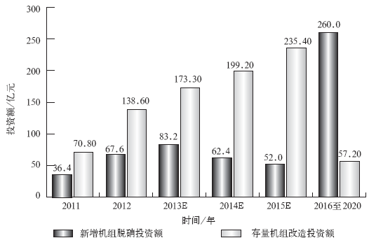
数据来源：中研普华数据库
运营市场方面，根据规划，到2015年火电发电量将达到5.12万亿kWh，设定已运行脱硝机组发电负荷与其他机组相等，当年进行脱硝改造或新建的机组在当年能够实现40%的负荷运转，次年能够全负荷发电，由此可算出“十二五”期间，脱硝机组发电总量约12.78万亿kWh，其中存量改造脱硝机组发电8.21万亿kWh，新建机组发电4.58万亿kWh。按照电监会发布的存量机组脱硝运营成本约1.33分/kWh，新建机组1.13分/kWh计算，“十二五”期间，运营市场整体规模约1608.8亿元，其中存量机组运营市场规模1091.3亿元，新建机组运营市场规模517.5亿元。随着“十二五”期间脱硝工作的完成，“十三五”期间投运的脱硝机组将迎来运营市场的高峰，预计到2020年运营市场规模将达到849.2亿元，“十三五”时期运营市场总量将达3757亿元。

图表：火电脱硝运营市场规模预测
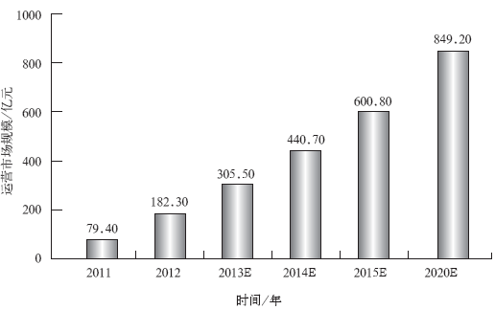
数据来源：中研普华数据库

图表：5大发电集团脱硝项目分布情况
单位：%
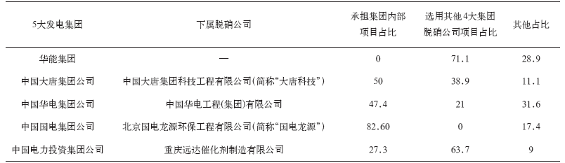
数据来源：中研普华数据库

图表：4小发电豪门及重点发展企业脱硝项目情况
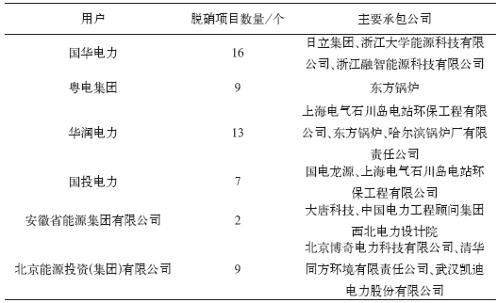
数据来源：中研普华数据库

图表：部分已建脱硝的企业自备电厂列表
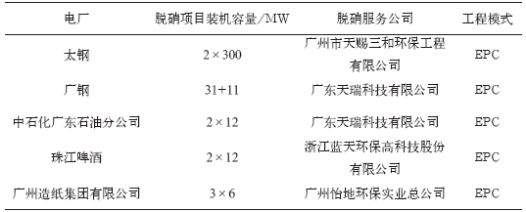
数据来源：中研普华数据库


征 订 表
单 位 名 称： （盖章）
主 营 业 务：
资料收件人： 职务：
电 话： 传真：
地 址：
邮 编： 电子邮件：
报告及套餐：
份数：
服 务 方 式： □ 全套版本 □ 电子版本 □ 印刷版本
付 款 金 额： 付款日期：

国内汇款（人民币）
帐户名：深圳市中研普华管理咨询有限公司
开户行：中国工商银行深圳市分行
帐 号：4000023009200181386

国际汇款（美元）
Beneficiary’s bank: Industrial and commercial bank of china, shenzhen branch
Account name: shenzhen zero power intelligence co., ltd.
Account number: 4000023009200589997
Swift bic: icbkcnbjszn

公司地址：深圳市福田中心区深南中路东风大厦12层 邮编：518031
全国统一服务热线：400-856-5388 400-086-5388 全国免费电话 贴心为您服务
垂询电话：0755- 25425716 25425726 25425736 25425756 节假日有人值班
0755- 25425776 25425706 25428586 25429596 23895086
0755- 25420896 25420806 25426596 25427856 23895096
传 真：0755- 25429588 25428099 （24 小时）

订阅方法：请您把征订表用正楷字填写完后传真或快递给我们，然后通过银行付款。
款到后即完成订阅手续，订阅发票会在款到后24小时内以特快专递寄出。
此表复制有效
付款资料

